5 9 6 3 ハート通信
ＶＯＬ．79 竹原運輸株式会社

発行日 平成29年9月15日

★事務所スタッフからの一言

皆様、いつもお世話になりありがとうございます。日頃は格別なるご厚意を賜り、心より御礼を申し上げます。

「安全第一を考える」

このテーマに社員一丸となって、現在も試行錯誤の毎日です。
今日はこの「安全」について考えてみます。

「安全」は誰のために必要なのか？

私の考えでは、「安全」は他人の幸せのために必要である。
もちろん自分自身も痛い目にあったり、被害を受けたりします。でも本当に困るのは、お客様だったり、他の社員だったり、事故係だったり、家族、友人ではないでしょうか？

そういう意味で社内の安全教育も、他人を幸せにするためにやっています。
そして今日も、他人を幸せにするために、「安全第一を考えます」。

竹原和行

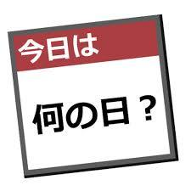

日別の安全標語を作成しました。

会社内の事故撲滅の為に、毎日実施しております主に電話による「中間点呼」時におきまして、下記のような標語を作成し、周知徹底を図って参りたいと思います。

0の付く日 ＜10、20、30日＞・・・事故ゼロ、ゼロ災の日

1の付く日 ＜1、11、21、31日＞・・・一旦停止厳守の日

2の付く日 ＜2、12、22日＞・・・二輪車注意の日

3の付く日 ＜3、13、23日＞・・・左右確認の日

4の付く日 ＜4、14、24日＞・・・車間時間4秒の日

5の付く日 ＜5、15、25日＞・・・交差点注意の日

6の付く日 ＜6、16、26日＞・・・無謀運転注意の日

7の付く日 ＜7、17、27日＞・・・慣れた道、慣れた作業に注意の日

8の付く日 ＜8、18、28日＞・・・早めのブレーキ、発進時注意の日

9の付く日 ＜9、19、29日＞・・・バック注意の日

以上ですが、お気付きの通り、日にちと標語がダジャレ関係になっており、覚えやすい工夫をしています。「今日は何の日だっけ」と思い出しながら、特に安全標語の内容に気を付けるよう運行しています。常に安全を考えながら、漫然運転にならないよう、会社を上げて努力する日々です。

社長 竹原正和
安全性優良事業所
《 Ｇマーク申請完了して思うこと 》

本社営業所・金沢営業所の3回目となる安全性優良事業所（Gマーク）の申請書類の提出と適性化事業実施機関の指導監査が共に先日完了することが出来ました。
平成19年10月度にトップの命令の基で、安全推進組織作りに着手し、指揮命令系統を明確にして運輸安全マネージメント機能を導入し、さらに周知徹底を図るために全社員が一同に集まってキックオフを行い、スタートを切ってから早いもので10年余りが経過致しました。
各部門の責任者が中心となって「PDCA」のサイクルの輪を種々な業務の中で回しながら事故の撲滅を図って行こうと宣言し誓い合い、安全性優良事業所（Gマーク）を申請し、厳しい審査を受け認可を頂くことが出来ました。
もうすでに御承知でしょうが、当社の日々稼働しているトラックのキャビン前方、右側にGマークのシールを貼付けし左側にはグリーン経営認証のステッカー（今年度からゴールドに変更）を貼付けて走行しております。ドライバーは、安全性優良事業所の認定を受けている会社であると言う誇りを持ち、常に安全運転を意識しながら安全運行を行なっております。
「安全」にはゴールはなし、と常に考えておりますが、監査指導する適性化事業実施機関からの評価や指導事故は当社にとって最大の財産であると私は捉えています。
外部の専門分野からの評価をいただき、さらに今後安全性を高めて行く貴重なアドバイスにもなっているからです。本社・金沢・羽咋営業所とGマークの認定を受けておりますが、申請の都度、営業所によって申請回数の評価の得点が増えた項目又減った項目とがあって、安全確保のため取組を継続して行く大切さを強く感じております。そのためにもこの評価点から当社の強み、弱みと未改善の所を認識して、社員が一体となってさらに改善に勉めて行きたいと思っております。
このGマークは私達の運送事業者の「安心」「安全」「信頼」の証でもあります。荷主様に「安心」「安全」「信頼」を発信出来る1番の方法だとも思っています。
また、CSの向上、顧客満足度のバロメーターとしても私達にとって必要で不可欠でもあります。これからも、Ｇマークを継続して認定を受けていく事でさらに社内環境の改善を進めながら、この改善の意識を生み出して来れるＧマークの認定を続けて行きたいと思っております。
今後『安全にはとことんこだわり妥協しない』『安全第一を考える』事業所であることを肝に銘じて精進して行きたいと思います。
齋藤 洋一

斉藤 洋一

今年も短い夏があっという間に過ぎていきました。暑いのは当たり前ですがやっぱり夏が一番のお気に入りの私にとってこの季節の終わりはさみしく感じられます。
季節外れの台風や異常気象など自然の変化に敏感になってきている昨今ですが、この夏は敏感な情報で道路が寸断されたり、長時間に及ぶ通行止めなど夏に起こりうる事態ではない経験をいたしました。予想以上の事態が発生し被害に遭われた地域や方々には心からお見舞いを申し上げます。

予想外な出来事は私の身近なところでも起こりました。30年来の友人（とはいっても7歳年上の先輩）が長年勤めた会社（社長職）を辞め独立したのです。友人Kは車関係のショップで長年に渡り実績があり業界では名の知れた人物です。私も免許取り立ての18歳から車のことに関しては全てKに任せております。一般整備は勿論、カスタムからワンオフ部品まで私にとってなくてはならない存在です。最近では趣味のゴルフも興じてより頼れる兄貴みたいなKなのです。
設立した会社にも頻繁に遊びに行っております。今は一人で気ままに経営してるようで従業員を雇う予定もなく親しい客（私みたいなの）を相手に趣味のゴルフの工房を兼ね備えた80坪ほどの「お城」で楽しく仕事をしているように見えます。（笑）
私の車のセンスは正にKの教示がありKのお陰で車に没頭できていると感謝している次第です。最近ではゴルフクラブのカスタムやメンテナンスでも意気投合しゴルフ競技でのメンタルな部分など多種に渡り世話になりっぱなしの私です。

春先にKの辞職のことや自分の考えや将来のビジョンを聞いたときは驚きました。と同時にまた何か教えてくれているような気がしています。今後のKの活躍に期待しています。
「まさか、のりちゃん（私のこと）とゴルフできるとは思わんかったな」と若い頃の私を思い浮かべてKが話ますがそれはコチラのセリフでお互い様です。

この先もヨロシクな。車のことはあんた以外に頼れんし。
池上 則和

池上則和

池上則和

池上 則和

池上則和

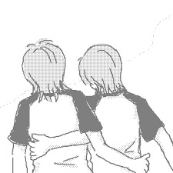
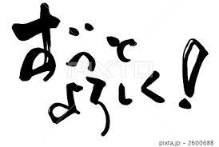

日ごとに秋の気配が色濃く感じられるようになりました。暑さから解放され心が落ち着く季節、皆様はいかがお過ごしでしょうか？
秋といえばスポーツの秋、読書の秋、食欲の秋など、皆さんいろんな楽しみがあると思いますが、私にとっての・・・秋は、年代と共に変わってきています。どのように変わってきたのか確かめようと思い、このハート通信の平成18年から昨年までの、9月発行分11年分を確認いたしました。すると、その年その年で思ったことや出来事を、この通信に書いていたことや、かなり昔に書いたように思っていたものが、たった2、3年前に書いたことだったりと、その当時を思い出し、とても楽しく、一人でにやけながら読み返していました。
私は日記を書けるような性格ではないので、昔の思い出はとても曖昧にしか覚えていませんが、このハート通信を定期的に書くことによって、知らず知らずのうちに私の貴重な財産(大袈裟か(笑))になっているのだと思いました。 これからもこの通信が、末永く続くよう頑張ってまいります。
ちなみに私の秋は、スポーツ～ドライブ～花へと変わって、今年も秋桜、金木犀、撫子、曼珠沙華など、秋の花々を楽しむ秋になりそうです。

大橋 哲夫

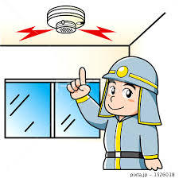

いつも大変お世話になりありがとうございます。
今年は秋の訪れが早いと感じているのは私だけでは無いと思いますが、朝と日中の気温差には十分気を付けたいと思います。
先日、消防設備士の講習に行ってまいりました。
講師の方が「この5年間で重大な改正等はなく、話題に困る」とおっしゃっていましたが、ご自身の体験談を交え聞かせてくれた話の中に、「３年前に一人暮らしの母親が訪問販売で消火器を買ってしまった。」という話と「今年になってその消火器の法定点検のお知らせが母親宅に届いた」との事です。
もうほぼ忘れていましたが、2006年6月から新築の家には火災報知器を付けることが義務化し、その後5年以内に全戸設置しなければいけなくなりましたが、その法令に関連付けるような話の流れでの営業だったそうです。
「家庭用消火器でも有ると安心ですが、一般住宅に消火器の設置義務はありません。よって法定点検もありません。」
勉強になりました。設備士は関係ありませんが…
家の火災報知器が、１０年経っていますので、作動テストしてみようと思います。

辻川 伸吾

今年も残り３カ月となりました。もう間もなく寒い冬がやってきます。
冬といえば、雪の降る地域ではタイヤの交換の時期ですね。このタイヤ交換の時期はタイヤ関連によるトラブルが増える時期でもあります。
タイヤ交換を終えて高速走行した時に、タイヤの空気圧不足による破裂だったり、ボルトの金属疲労による折れ、ナットの締め付け不足によるタイヤの脱輪だったり。タイヤ交換業者では、空気充填作業中のタイヤ破裂により死亡事故なども毎年発生しています。毎年の作業で慣れていたとしても、正しい手順ややり方、タイヤに関する知識も知っておかなければタイヤは非常に危険な物です。
まず、タイヤはゴムで出来ています。そしてゴムの中に、ゴムの強度を増すためにワイヤーを編みこみ、帯状になったものが入っています。これのおかげでタイヤに空気をいれても破裂しないようになっています。
しかし、長年使い続けるとワイヤーの金属疲労やゴムの小さな隙間から水が入り中のワイヤーが錆びて、切れて、タイヤが破裂してしまう事があります。なので、タイヤの表面にひび割れや亀裂がある場合は使用しない方がいいです。
また、空気圧が少ないとタイヤ内部の温度が高くなり破裂する場合もありますので、こまめな空気圧の点検もおすすめします。
もし、高速道路を走行中にタイヤが破裂をしたら、車が操作不能に陥り、最悪の場合、自分の命を落としてしまうかもしれません。ちょっとした点検でも、それを防ぐことは十分できますのでぜひ点検していただくことをおすすめします。
谷口 学

ようやくしのぎやすい季節となりましたが、いかがお過ごしでしょうか
毎年楽しみにしている「小松基地航空祭2017」の日程が航空自衛隊の公式サイトに、しばらく載らなかった為、今年は中止かなと思いましたが9月18日（月）に開催と案内が出ました。しかしブルーインパルスの展示飛行は無いとの事で残念です。
年々気になる事があります。それはマナーの問題です。
基地周辺道路での違法駐車、農道や田畑への立ち入り、他にもゴミ捨てなどです。
地域の方が協力して頂いているからこそ、航空祭が開催できるのですから、マナーは守らなければ、いつかは小松基地航空祭が無くなるかもしれませんね。

越 邦治
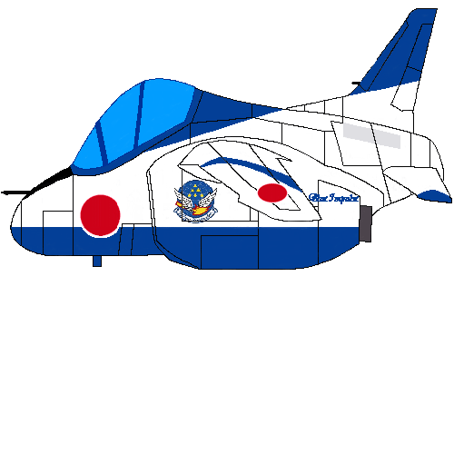

いつもお世話になっております。夏が終わり、一機に秋がやって来ました。
今年の夏は、我が家にとって長男の結婚式というイベントがありました。とっても暑い日で快晴、長男夫婦が自分達でこつこつと準備したので、当日結婚式に参加するだけと思っていました。
やはり参加するだけではなく、親としての務めを果たさなくてはなりませんでしたが・・・・・来賓の方、招待した方々への挨拶、お酌など、行事はあっと言う間に終わってしまいました。
ただびっくりしたのは、長男の幼馴染が当たり前の事ですが大人になっていたことです。保育園、小学校、中学校と毎日のように一緒に遊んでいた子供達が・・・・・私の中では時間が止まっていたのか（小さい時の面影はありましたが）、お酒を飲み、スーツ姿を見ると何とも言えない思いが湧いてきました。（みんな大人になったな（●＾o＾●））
また、結婚式の写真と言えば、親族の集合写真を撮るのは普通だと思っていましたが、最近は家族との写真は撮るそうですが、集合写真は希望だそうです。（結婚式場によっては違うかもしれませんが）我が家は、めったにない機会なので親族との集合写真を撮りました。出来上がったのを見てやっぱり撮って良かったと、親族にも記念として渡しました。（写真っていいですね！！） 吉川 佳代

吉川 佳代

。

吉川 佳代

吉川 佳代

暑い夏が過ぎすごしやすくなりましたね。皆様はいかがおすごしでしょうか？ 私の住んでいる地区では先日秋祭りがありました。前夜祭ではビンゴ大会。本夜祭では、子供みこし・空き缶積・大抽選会などがありました。もちろん我が家の子供たちは全員参加です。ビンゴ大会から始まり子供たちの興奮は2日間続きます。
パパとおばあちゃんにお小遣いをもらい神社でずっと遊んでいます。今年のビンゴ大会では下の子が1番にビンゴになりハンドスピナーをゲットしていました(^^)v。
今年から始まった空き缶積大会では上の子と真ん中の子が金メダルをもらっていました。去年までは、空き缶積でなくジュースの一気飲み大会だったので「ジュース全部飲めるかな」「早く飲めるかな」とかすごく悩んで参加する子、しない子に分かれていたのですが、今年は悩むことなく全員参加でした。見ているよりいろいろ参加した方がお祭りは楽しいですよね(^O^)
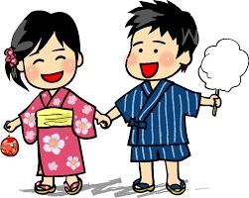
そしてお楽しみの大抽選会！！食器洗剤から始まり毛布・靴乾燥機・バーベキューセットなどいろいろありました。「靴乾燥機いいな～」と思いながらドキドキしながら自分の番号を呼ばれるのを念じていたのですが・・・残念ながら最後まで番号を呼ばれることはありませんでした(T_T)
また一つ、今年のイベントが終わってしまった・・・ 水谷 有基

次回 お楽しみに・・・

